Der Aufbau von Lösungsmitteln
Hypothese: Das Lösungsverhalten kann mit dem
Teilchenaufbau der Stoffe erklärt werden.
vereinfachtes Symbol für einTalgteilchen
Arbeitsaufträge:
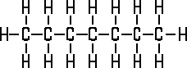
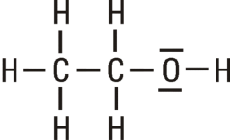
- Baue mit Molekülbaukästen die Moleküle von Wasser, Heptan und Ethanol. Stelle Gemeinsamkeiten und Unterschiede fest.
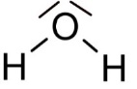

- Ordne Wasser, Heptan und Ethanol die vereinfachten Symbole zu.

 | Vereinfachtes Symbol | hydrophil/lipophil
Wasser
Heptan
Ethanol
Information:
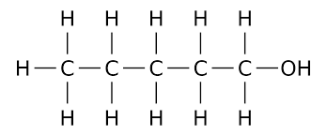
Rapsöl löst sich in Pentanol und Heptan,
nicht in Wasser.
Pentanol
Glycerin löst sich in Wasser und Ethanol,
nicht in Rapsöl.
- Formuliere aus all deinen Informationen allgemein den Zusammenhang zwischen dem Bau der Teilchen und deren Lösungsverhalten.
- Leite die Fähigkeit verschiedener Stoffe, Talg zu lösen, ab.

Lösungen:
Zu 2.
 | Vereinfachtes Symbol | hydrophil/lipophil
Wasser |  | hydrophil
Heptan |  | lipophil
Ethanol |  | amphiphil

Zu 3.
Stoffe mit ähnlichem Aufbau sind in ihrem Lösungsverhalten ähnlich.
Stoffe mit blau markiertem Anteil lösen sich gut untereinander und in Wasser.
Ergänzung: Man nennt sie deshalb hydrophil.
Stoffe mit gelb markiertem Anteil lösen sich gut ineinander und in Fett.
Ergänzung: Man nennt sie deshalb lipophil.
Manche Stoffe haben in ihrem Bau einen hydrophilen als auch lipophilen Anteil.
Ergänzung: Man nennt sie amphiphil.
Zu 4.
Talg ist gelb dargestellt. Er ist also lipophil und löst sich in Heptan, Pentanol und Rapsöl gut, schlechter in Ethanol und gar nicht in Wasser.

